ANEXO I

MODELO DE PROJETO DE VENDA PARA OS GRUPOS FORMAIS

PROJETO DE VENDA DE GÊNEROS ALIMENTÍCIOS DA AGRICULTURA
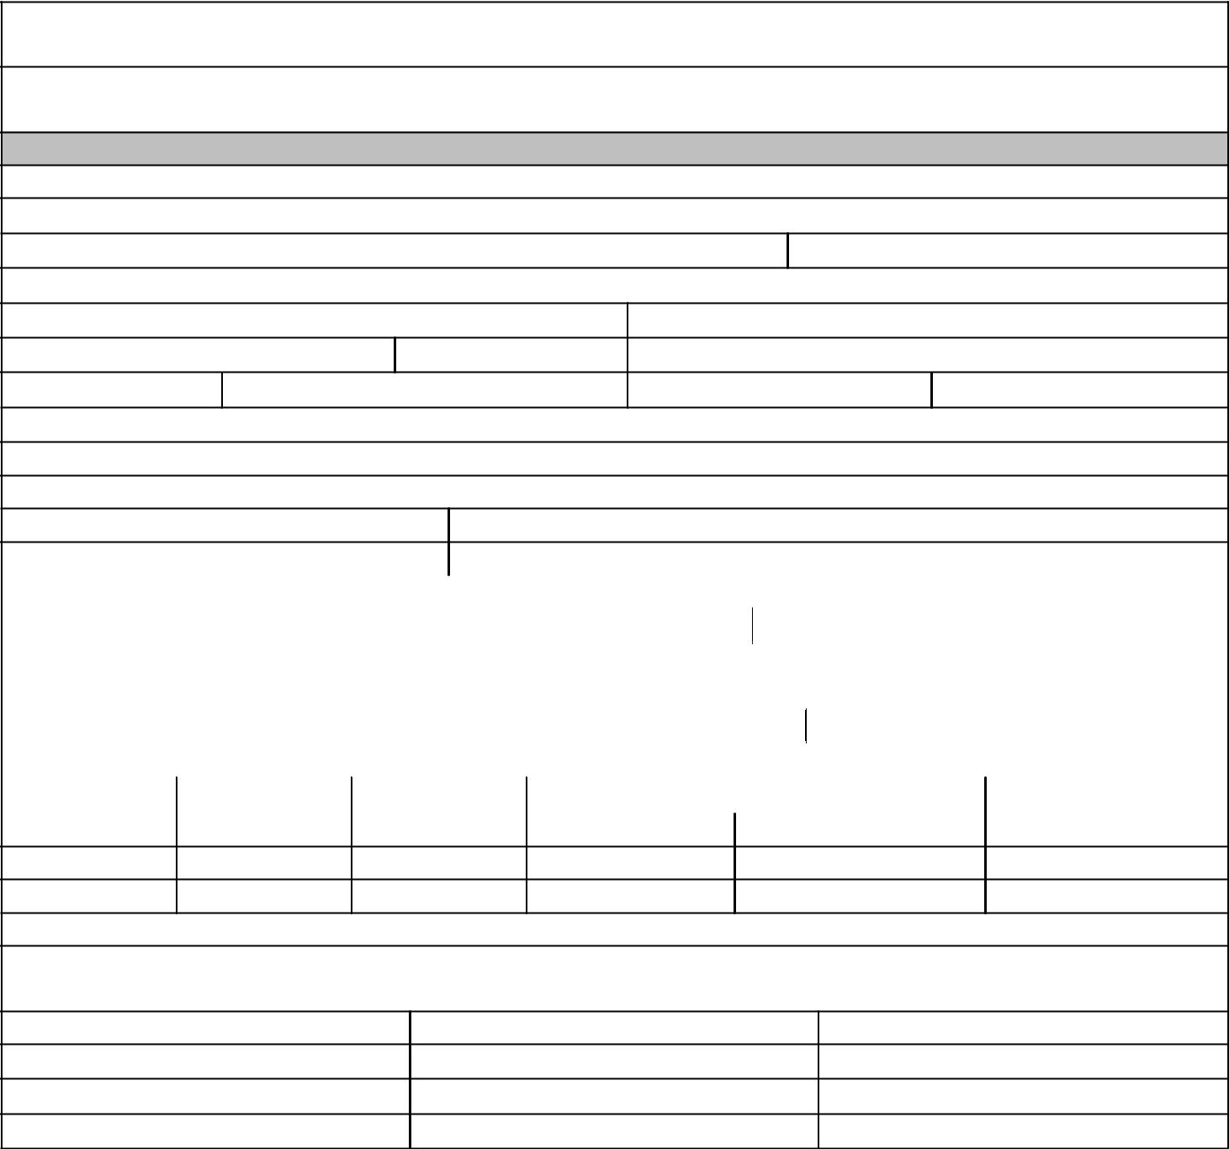
FAMILIAR PARA ALIMENTAÇÃO ESCOLAR/PNAE

IDENTIFICAÇÃO DA PROPOSTA DE ATENDIMENTO AO EDITAL
CHAMADA PÚBLICA Nº 01/2017

I – IDENTIFICAÇÃO DOS FORNECEDORES

GRUPO FORMAL

1. | Nome:
2. | CNPJ:
3. | Endereço:
4. | Município/UF: |  |  |  |  |  | 5. e-mail:
6. | Fone: |  |  |  | 7. CEP: |  | 8. Nª DAP Jurídica:
9. | Banco: |  | 10. Agência nº: |  |  |  | 11. Conta nº |  |  | 12. Nº Associados:
13. |  | Nº de Associados de acordo com a lei nº 11.326/2016
14. |  | Nº de Associados com DAP Física:
15. |  | Nome representante legal:
16. |  | CPF: |  |  | 17. Endereço
18. |  | Município: |  |  | 19. Telefone:
 | II – IDENTIFICAÇÃO DA ENTIDADE EXECUTORA DO PNAE/FNDE/MEC
1.Nome da entidade: |  |  |  |  |  |  |  | 2. CNPJ:
3. | Endereço:
4. | Nome representante:
5. e-mail representante: |  |  |  |  |  |  |  |  | 6. CPF:
 |  |  |  | III – RELAÇÃO DE PRODUTOS
1. Produto 2. Unidade |  |  |  | 3. Qtdade |  | 4. Preço de aquisição* |  |  |  |  | 5.Cronograma de
 |  |  |  |  |  |  |  |  |  |  | entrega dos produtos
 |  |  |  |  |  | 4.1 unitário |  |  | 4.2 total

Obs: * preço publicado no edital de Chamada Pública nº 01/2017

Declaro estar de acordo com as condições estabelecidas neste projeto e que as informações acima conferem com as condições de fornecimento.

Local e data | Assinatura representante legal | Fone/e-mail

PROJETO DE VENDA DE GÊNEROS ALIMENTÍCIOS DA AGRICULTURA
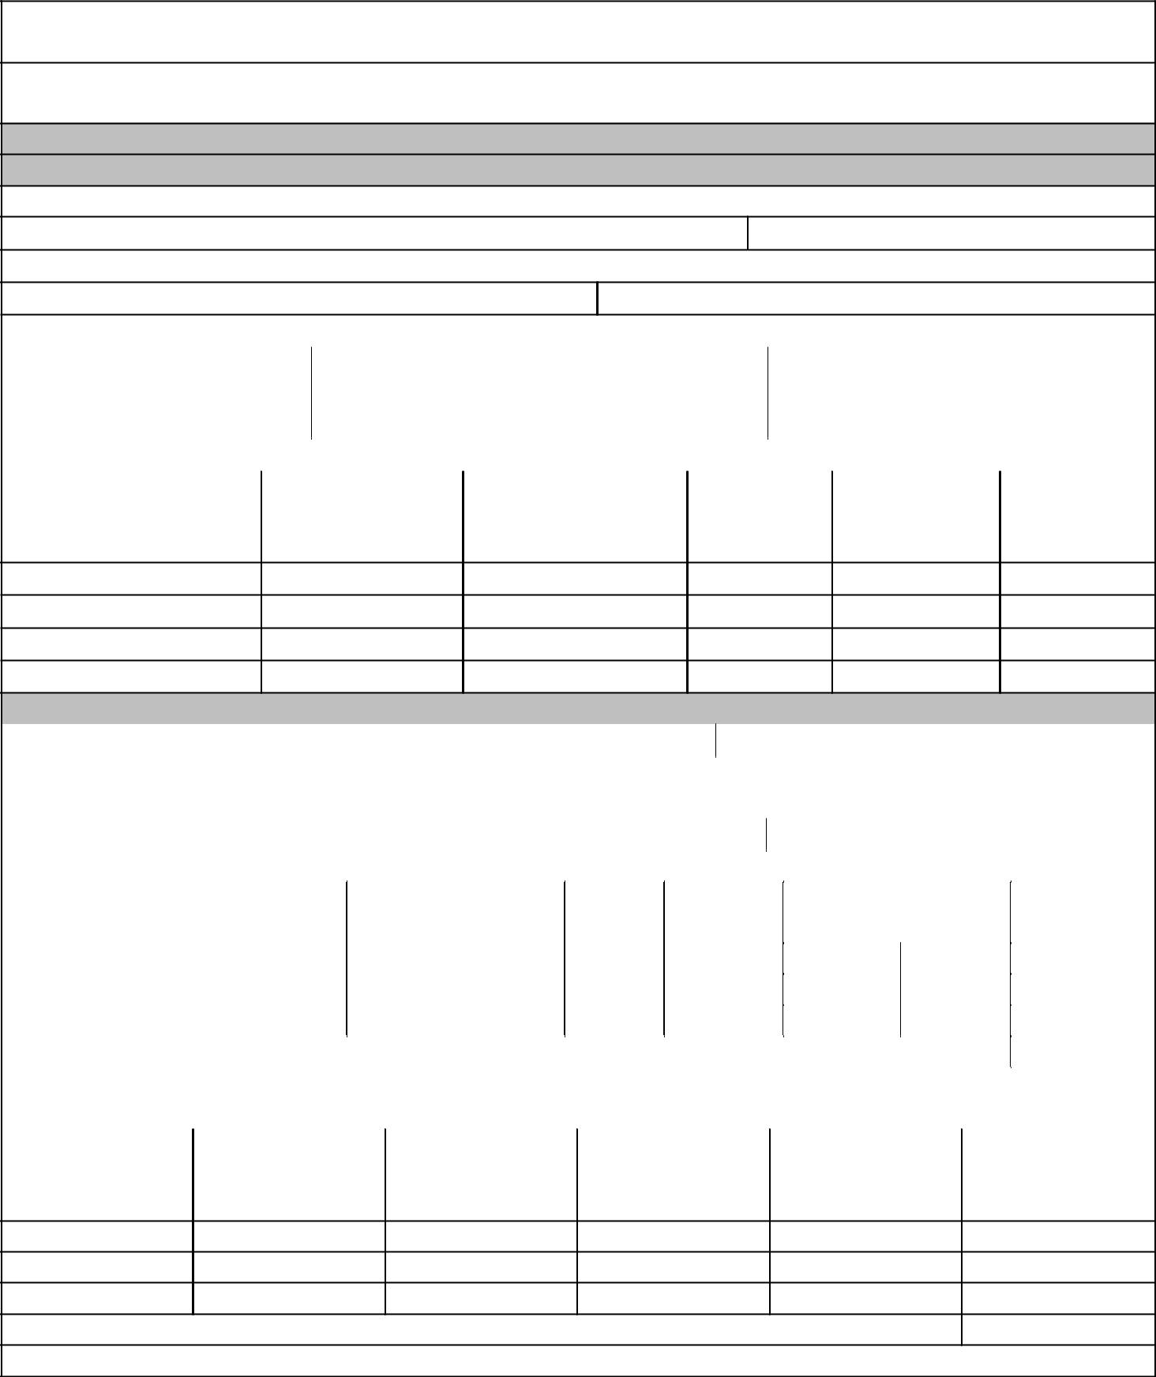
FAMILIAR PARA ALIMENTAÇÃO ESCOLAR/PNAE

IDENTIFICAÇÃO DA PROPOSTA DE ATENDIMENTO AO EDITAL

CHAMADA PÚBLICA Nº 01/2017

I – IDENTIFICAÇÃO DOS FORNECEDORES

GRUPO INFORMAL

1. | Nome do proponente:
2. | CPF: | 3. Telefone:
4. | Endereço:
5. | Município/UF: | 6. CEP
7. e-mail:
 | 8. Organizado por entidade |  |  | 9. Nome da entidade articuladora |  |  |  | 10. e-mail/fone
 |  | articuladora |  |  |  |  |  | 10. e-mail/fone
 |  |  |  |  | (qdo houver)
 | ( | ) sim ( | ) não |  | (qdo houver)
 |  |  |  | II – FORNECEDORES PARTICIPANTES
 | 1. | Nome | do
 |  | agricultor |  | 2. CPF | 3. DAP | 4. | Banco 5. Agencia nº 6. Conta nº
 |  | familiar

III – IDENTIFICAÇÃO DA ENTIDADE EXECUTORA DO PNAE/FNDE/MEC
 | 1.Nome da entidade: |  |  |  |  | 2. CNPJ:
 | 3. Endereço:
 | 4. Nome representante:
 | 5. e-mail representante: |  |  |  |  |  | 6. CPF:
 |  | IV – RELAÇÃO DE FORNECEDORES E PRODUTOS
 | Identificação do agricultor |  | produto | unidade | qtidade |  |  | Preço |  |  | Valor total
 | familiar |  | produto | unidade |  |  |  | aquisição/unidade |  |  | Valor total
 |  |  |  |  |  |  |  | Total do projeto
 |  | Obs: * preço publicado no edital de Chamada Pública nº 01/2017
 |  |  | V – TOTALIZAÇÃO POR PRODUTO
 |  |  |  |  |  |  |  | Valor total por |  | Cronograma de
 | Produto | unidade | qtidade | Preço/unidade |  |  |  |  |  | entrega dos
 |  |  |  |  |  |  |  | produto
 |  |  |  |  |  |  |  |  |  |  | produtos

Total do projeto

Declaro estar de acordo com as condições estabelecidas neste projeto e que as informações acima conferem

 | com as condições de fornecimento.
 | Assinatura representante do grupo | Fone/e-mail
Local e data | Assinatura representante do grupo | CPF:
Local e data | informal | CPF:
Local e data | Agricultores fornecedores do | Assinatura
Local e data | Grupo Informal | Assinatura

PROJETO DE VENDA DE GÊNEROS ALIMENTÍCIOS DA AGRICULTURA
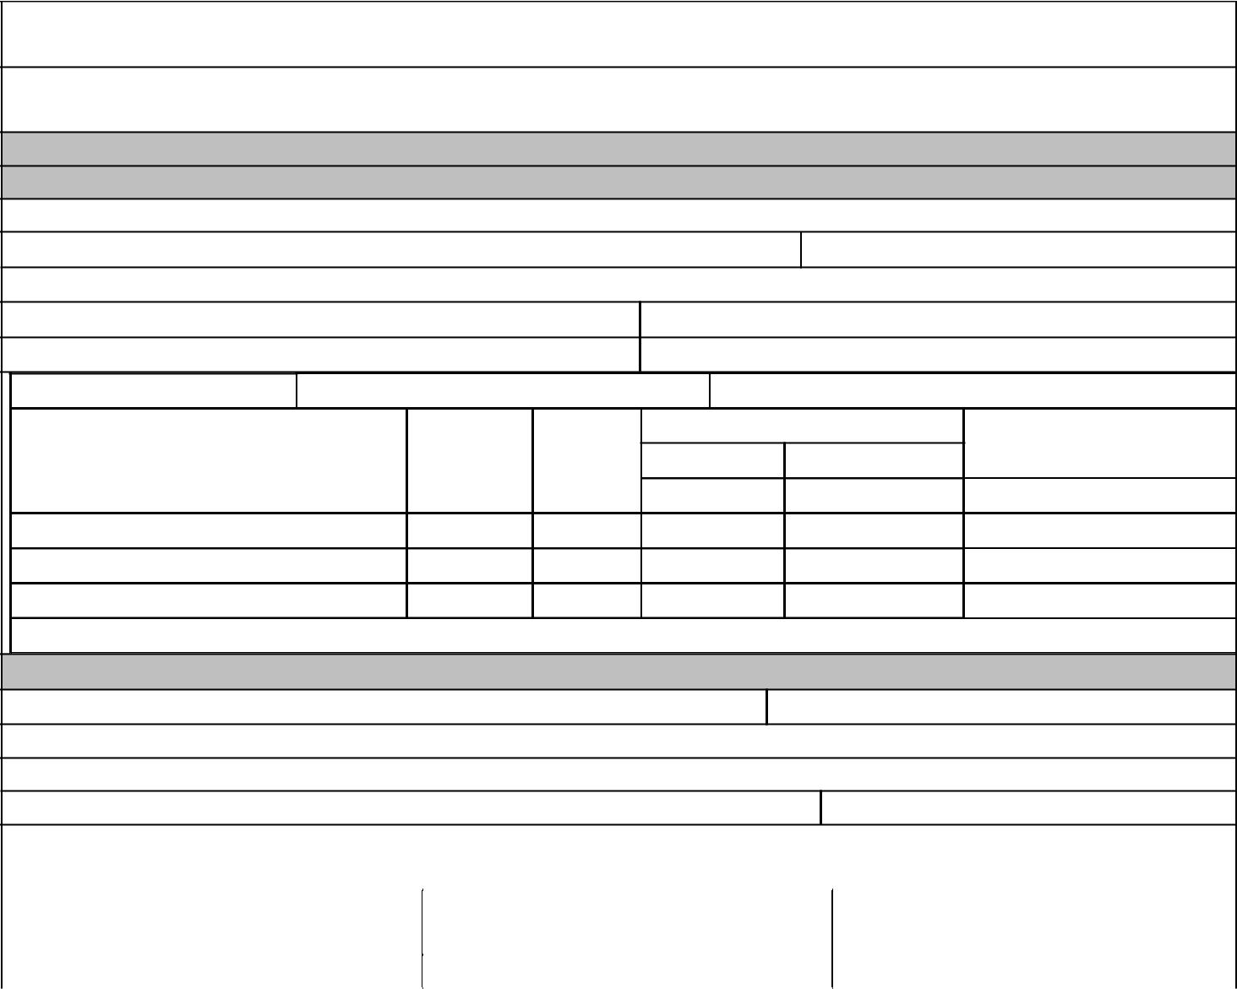
FAMILIAR PARA ALIMENTAÇÃO ESCOLAR/PNAE

IDENTIFICAÇÃO DA PROPOSTA DE ATENDIMENTO AO EDITAL

CHAMADA PÚBLICA Nº 01/2017

I – IDENTIFICAÇÃO DOS FORNECEDORES

FORNECEDOR(A) INDIVIDUAL

1. | Nome do proponente:
2. | CPF: |  |  |  | 3. Telefone:
4. | Endereço:
5. | Município/UF: |  |  | 6. CEP
7. | Nº DAP física |  |  | 8. e-mail:
9. Banco: |  | 10. Agência nº: |  | 11. nº conta conrrente
 | Produto | Unidade | Qtidade | Preço de aquisição * |  | Cronograma de entrega
 | Produto | Unidade | Qtidade | Unitário | Total | dos produtos

Obs: * preço publicado no edital de Chamada Pública nº 01/2017

III – IDENTIFICAÇÃO DA ENTIDADE EXECUTORA DO PNAE/FNDE/MEC

1.Nome: |  | 2. CNPJ:
3. | Endereço:
4. | Nome representante:
5. e-mail representante: |  | 6. CPF:
Declaro estar de acordo com as condições estabelecidas neste projeto e que as informações acima conferem com as condições de fornecimento.
Local e data | Assinatura do fornecedor | CPF:
Local e data | individual | CPF:

